**Deskripsi singkat kegiatan usaha**

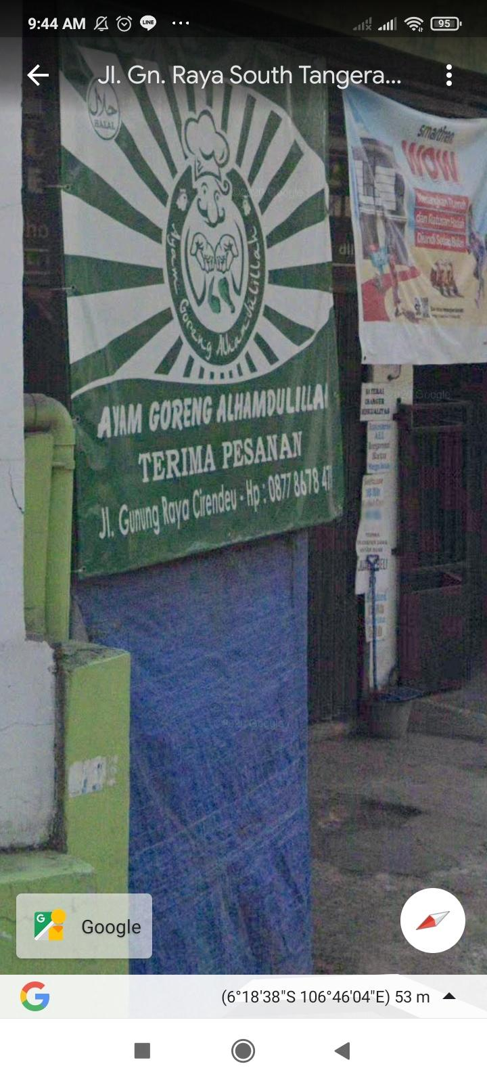

*Fried Chicken Alhamdulillah* merupakan sebuah usaha yang menjual makanan berupa *kentucky*. Usaha ini mulai berdiri sejak 4 tahun yang lalu, pada awalnya nama usaha ini bukan *Fried Chicken Alhamdulillah* namun saya lupa apa nama awalnya. Karena nama *Fried Chicken Alhamdulillah* baru mulai digunakan sejak satu tahun yang lalu.

Kegiatan usaha ini beroperasi mulai pukul 16.00 - 22.00. Mereka berjualan saat sore hari karena tempat usaha mereka terletak di jalan yang sering dilalui oleh orang-orang yang baru pulang kerja / kuliah pada saat jam tersebut. Sehingga saat jam operasional mereka, terutama 1 - 2 jam awal banyak sekali konsumen yang datang untuk membeli produk mereka.

**Analisa SWOT**

* **Strength**
  + Ayam yang digoreng dadakan sehingga rasanya masih *juicy* dan *fresh* saat dimakan di rumah.
  + Terletak di jalan yang dilalui oleh pekerja maupun pelajar.
  + Harga yang terjangkau.
* **Weakness**
  + Minyak yang digunakan terlalu banyak sehingga bisa memicu kolesterol untuk naik.
  + Jumlah saus dan ayam yang disediakan tidak seimbang.
* **Opportunity**
  + Karena terletak di pinggir jalan yang dilalui oleh banyak pekerja maupun pelajar membuat usaha ini memiliki peluang menambah konsumen secara banyak dalam jangka waktu yang panjang.
* **Threat**
  + Ada 2 usaha dengan menjual produk yang sama dalam jarak 100 meter.

**Prospek usaha**

Usaha ini akan terus berkembang walaupun sedang masa pandemi. Karena sampai sekarang masih banyak yang membeli produknya. Saya sendiri kurang tahu apakah mereka bekerja sama dengan gofood maupun grab food untuk melayani pesanan selama pandemi ini.

Sejak didirikannya usaha ini pada 4 tahun yang lalu pelanggan yang datang selalu bertambah setiap tahunnya dan omzet setiap tahunnya juga selalu meningkat. Bisa dikatakan dengan melihat progres selama 4 tahun ke belakang usaha ini akan stabil dan terus berkembang.

**Saran untuk pelaku usaha**

Lebih baik ditambahkan variasi produk baru karena dikhawatirkan lama kelamaan banyak konsumen yang mulai bosan dengan produk yang dijajakan. Kompetitor dari *Fried Chicken Alhamdulillah* tidak hanya menyediakan ayam *kentucky* mereka juga menyediakan kentang goreng, perkedel, dan berbagai macam produk lainnya.

Jika *Fried Chicken Alhamdulillah* tidak menambah variasi produk mereka, bisa saja dalam 2 - 3 tahun kedepan mereka akan kalah oleh kompetitor mereka yang selalu melakukan inovasi dalam kegiatan usaha di bidang yang sama.